Агрегаты для улавливания мелкодисперсной пыли и стружки ПФЦ

КОММЕРЧЕСКОЕ ПРЕДЛОЖЕНИЕ
на поставку агрегата ПФЦ-3000К (с ручной регенерацией)

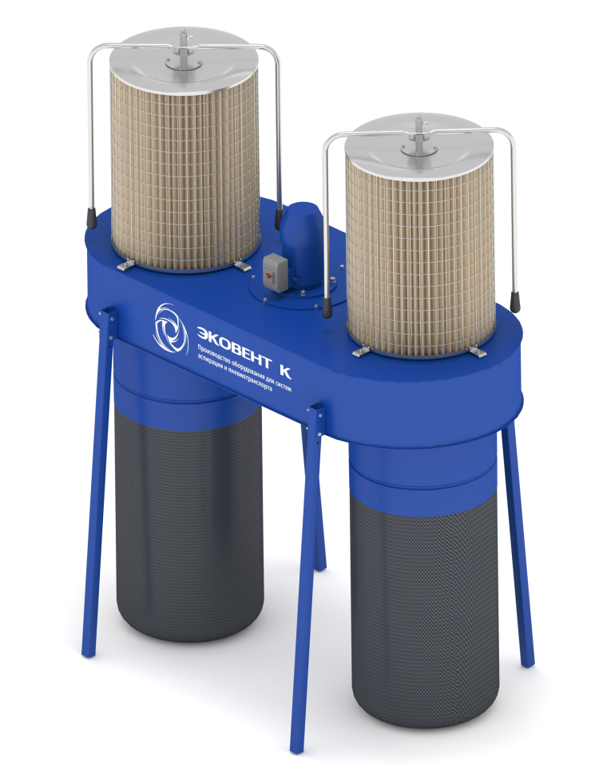
ПФЦ-3000К
Рециркуляционные пылеулавливающие агрегаты ПФЦ предназначены для отсоса и очистки воздуха от сухой неслипающейся пыли и стружки. Агрегат состоит из корпуса, малошумного пылевого вентилятора с профилированными лопатками, встроенного циклонного элемента с улиточным входом для отделения крупных фракций пыли, пылесборного мешка и фильтровального элемента. В качестве фильтровального элемента на агрегат устанавливается кассета из полиэстера. Кассеты из полиэстера имеют высокую механическую прочность.
Агрегаты с кассетой работают в большом диапазоне размеров частиц, т.к. встроенный циклонный элемент отделяет крупные фракции. Фильтровальные кассеты, производимые нашей компанией, соответствуют классам очистки М6 (средний класс) и F9 (фильтры высокой эффективности), в зависимости от применяемого материала. Что позволяет обеспечить остаточную концентрацию мелкой пыли не более 0,5 мг/м³. Вследствие развитой поверхности фильтрации, кассета имеет высокую пылеемкость, позволяющую обеспечить длительную работу агрегата без существенного снижения производительности.
Максимальная концентрация пыли на входе в агрегат крупной/мелкой составляет 15/5 г/м³.
Фильтровальная кассета имеет встроенный механический узел регенерации внутренней поверхности с ручным приводом (индекс «К» в обозначении аппарата). Автоматическая система регенерации срабатывает при каждом выключении аппарата.

Технические характеристики
Модель | ПФЦ-3000
Производительность, м³/ч | 3000
Установленная мощность эл.дв., кВт | 3
Количество отсосов, шт. мax | 4
Объем пылесборника, м³ | 0,3х2
Мощность электродвигателя системы регенерации, Вт | 60х2
Вес ПФЦ, кг | 153
Уровень шума, дБА | 79

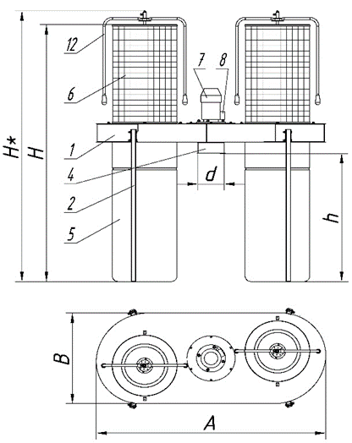
1. Корпус аппарата в сборе с вентилятором
2. Стойка
3. Основание
4. Входной патрубок
5. Пылесборный мешок
6. Фильтровальная кассета
7. Электродвигатель с вентилятором
8. Автоматический выключатель
9. Блок управления
12. Система регенерации с ручным приводом

Габаритные и присоединительные размеры, мм
Модель | Н | Н* | h | d | A | B
ПФЦ-3000 | 2310 | 2460 | 1260 | 225 | 1980 | 835

Стоимость оборудования
№№ | Наименование оборудования | Ед. | Кол-во | Цена, | Сумма,
п/п |  | изм. |  | руб.вкл. НДС | руб. вкл. НДС
1 | 2 | 3 | 4 | 5 | 6
1 | Пылеулавливающий агрегат ПФЦ-3000К (полиэстер, класс очистки М6), N= 3 кВт | шт. | 1 | 134 000 | 134 000
 | Итого: |  |  |  | 134 000

- Срок изготовления оборудования 2..4 недели после поступления авансового
платежа на р/сч Исполнителя.
2 Гарантия на оборудование - 24 месяца с момента отгрузки с нашего склада.
3 Доставка оборудования осуществляется транспортом Заказчика.

Размеры и вес в упаковке
Аппарат | Кол-во в тарном месте | Длина, L | Ширина, В | Высота, Н | Вес, кг |  | объем
 |  |  |  |  | Брутто | Нетто
ПФЦ-3000 | 1 | 2050 | 970 | 1070 | 106 | 88 | 2,127695
Кассета Ø560х750 | 1 | 600 | 600 | 1200 | 16 | 15 | 0,432
Кассета Ø560х750 | 1 | 600 | 600 | 1200 | 16 | 15 | 0,432
 |  |  |  | вес общий,кг | 138 | объем общий, м³ | 2,991695

Вы всегда можете у нас приобрести:
- Фильтровальные кассеты
- Мешки пылесборный 0,3 м³
- Контейнеры пылесборные (биг-бег), 0,9 м³ (для ПФЦ-8000, ФЦ)
- Ремни с пружинным замком
- Коллекторы, переходы, бандажи
- Гибкие полиуретановые шланги, алюминиевые трубы, хомуты
- Рабочие колеса
- Мотор-редукторы, электродвигатели

